ÂM NHẠC LỚP 6 ( ghi bài vào tập)
DẠY HỌC THEO CHỦ ĐỀ: khúc hát quê hương( 4 TIẾT)

Chủ đề 4: TIẾT 1: HÁT: BÀI HÁT “đi cắt lúa”

LÝ THUYẾT ÂM NHẠC: CUNG VÀ NỬA CUNG

NHẠC CỤ: BÀI THỰC HÀNH SỐ 3

NHẠC CỤ TIẾT TẤU: GÕ ĐỆM BÀI ĐI CẮT LÚA

ĐỌC NHẠC: BÀI ĐỌC NHẠC SỐ 4

THƯỜNG THỨC ÂM NHẠC: GIỚI THIỆU MỘT SỐ NHẠC CỤ TRUYỀN THỐNG VIỆT NAM

NGHE NHẠC: BÀI HÁT CUNG ĐÀN ĐẤT NƯỚC
- Hát: BÀI HÁT “ĐI CẮT LÚA”

Dân ca Hrê ( Tây Nguyên)

Sưu tầm: Lê Toàn Hùng

Đặt lời mới: Lê Minh Châu
I. Giới thiệu về Tây Nguyên:
- Miền đất cao nguyên màu mỡ ở Tây Nam Trung Bộ nước ta.
- Gồm các Tỉnh: Gia Lai, Kon Tum, Đắc Lắc, Đắc Nông, Lâm Đồng.
- Tây Nguyên là nơi sinh sống của các dân tộc ít người: Ba-Na, Gia-rai, Ê-đê, Xơ-đăng, Hrê, Cơ-ho và nhiều dân tộc bản địa khác.

II. Tác phẩm:
1. Nội dung bài hát:
- Bài hát thể hiện niềm vui của cả buôn làng đón mùa lúa chín.
2. Học hát Đi cắt lúa:
- Ghi lời bài hát vào trong tập
* HƯỚNG DẪN VỀ NHÀ
- Tập hát nhuần nhuyễn bài hát Đi cắt lúa HS nhớ lời và cảm nhận âm nhạc rõ nét
- Chuẩn bị nội dung tiết học sau: “Nhạc cụ: Gõ tiết tấu bài đi cắt lúa”.
ÂM NHẠC LỚP 6 ( ghi bài vào tập)
DẠY HỌC THEO CHỦ ĐỀ: khúc hát quê hương TIẾT 2

- Nhạc cụ: GÕ ĐỆM BÀI ĐI CẮT LÚA :

- Luyện tập hai mẫu tiết tấu dưới đây
- Kết hợp đọc và sử dụng nhạc cụ gõ phụ họa

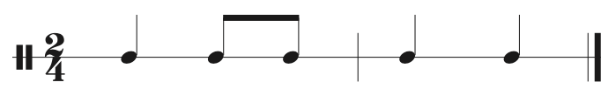

Ta ti ti ta ta

X x x X X

- Các em tập cho đến khi nhuần nhuyễn.
Luyện gõ đệm:
- Sử dụng bộ gõ cơ thể để thực hiện cho bài hát Đi cắt lúa
- Gõ đệm cho bài hát
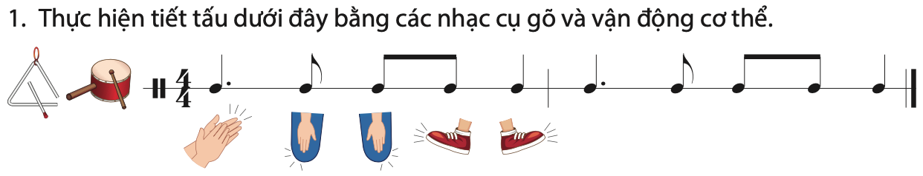

Nhạc cụ: Tiết tấu giai điệu: bài thực hành số 3: SGK/30

- LÝ THUYẾT ÂM NHẠC: CUNG VÀ NỬA CUNG

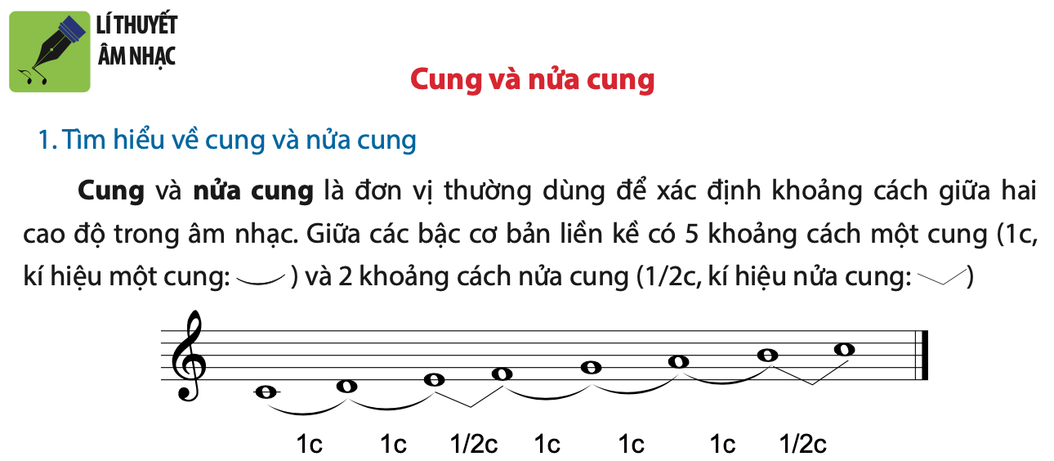

ÂM NHẠC LỚP 6 ( ghi bài vào tập)
DẠY HỌC THEO CHỦ ĐỀ: khúc hát quê hương TIẾT 3
D. Bài đọc nhạc số 4
* Nhận xét:
- Bài đọc nhạc số 4 được viết ở
+ Giọng Đô trưởng.
+ Nhịp 2/4
+ Các cao độ: Đồ - Mi- Fa - Son – Si - Đô.
+ Trường độ : đen, trắng, móc đơn, nốt đen chấm dôi

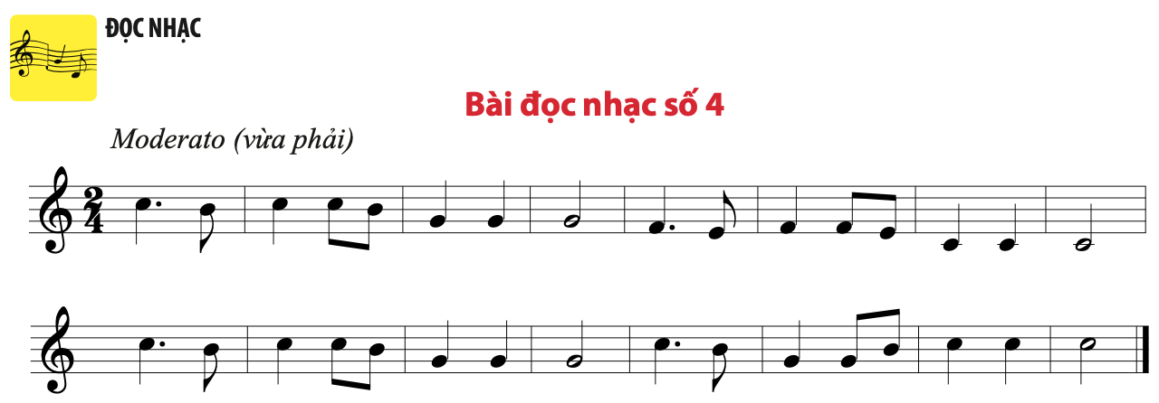

* Tập bài TĐN Số 4 kết hợp kí hiệu bàn tay

ÂM NHẠC LỚP 6 ( ghi bài vào tập)
DẠY HỌC THEO CHỦ ĐỀ: khúc hát quê hương TIẾT 4

E. THƯỜNG THỨC ÂM NHẠC: GIỚI THIỆU MỘT SỐ NHẠC CỤ TRUYỀN THỐNG VIỆT NAM

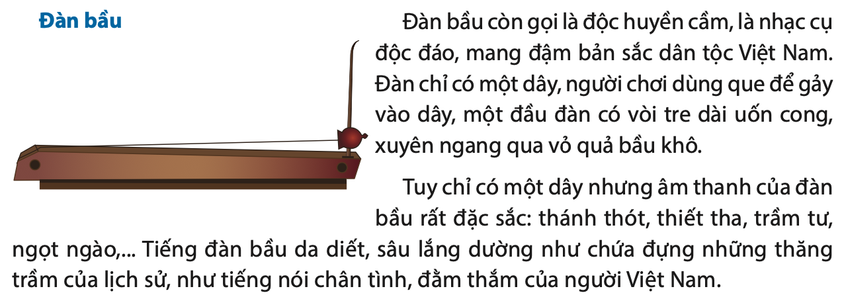
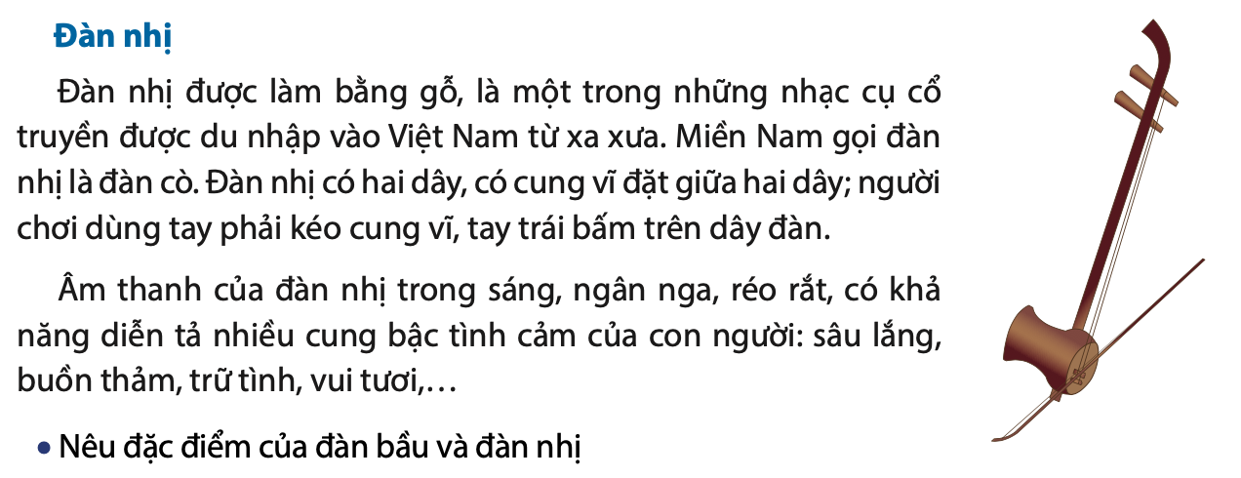

F. NGHE NHẠC: BÀI HÁT CUNG ĐÀN ĐẤT NƯỚC
- Tác phẩm gồm 2 phần:
+ Phần đầu có tốc độ chậm, giai điệu mượt mà, trong sáng
+ Phần sau có tốc độ nhanh hơn, giai điệu sôi nổi, vui tươi.
- Nội dung:
Tác phẩm như một bức tranh miêu tả hình ảnh đất nước Việt Nam đầy màu sắc và tràn đầy sức sống

